Learn Vue js - Elzero Web 17-8-2022

#1 T1

-What is Vue js

Power of Javascript With Html

-بدائل

Vue , Reacet , Anguler

- مزايا vue js

*خفيف جدا

*سهل التعلم وانشاء المشاريع

*سهل الربط

*يوجد مراجع وتوثيق

* مرونة كبيرة

* Tow-way Communicate

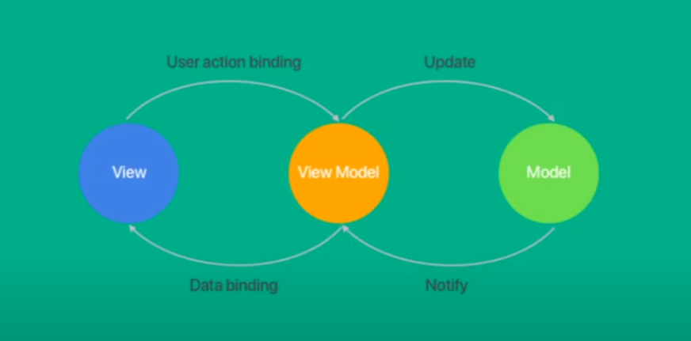- MVVM Stafds of ( Model View Model-view)

What Is Spa

تطبيقات الصفحة الواححدة

Single Page Application

لن يحتاج الى عملية الريفرش

* المتطلبات

Html

Css

Javascript

#2 Vue.js Basics

Vue instance

Interprolations

Methods

Direcrrives

Shorthands

Computed properties

Watchers

Data bindings

Events

Class and style bindings

From input bindings

Componetsd basics

تنصيب vue js

<https://vuejs.org/guide/quick-start.html#with-build-tools>

npm install

npm run dev

yarn vite

#3 البدء في استخدام فيو جي اس

#4

003 vue js 3 use template - تنظيم الكود واستخدام التمبلت في فيو 3 باللغه العربيه

يتم وضع كل شيء داخل الجافا سكربت

تم استخدام التمبلت في داخل الجافا سكربت

const { createApp } = Vue

createApp({

    template: `

    <div>

    <span>  {{ message }} </span>

    </div>

    <div>

    <span>  {{ person }} </span>

    </div>

    `,

    data() {

    return {

      message: 'Hello Vue!',

      person:{

        name:"bashar",

        age:20,

        family:"Naial"

    }

    }

  }

}).mount('#app')

   template: `

    <div>

    <span>  {{ message }} </span>

    </div>

    <div>

    <span>  {{ person }} </span>

    </div>

    `,

5#vue js 3 use methods

استخدام الميثودث في فيو

  data() {

    return {

      message: 'Hello Vue!',

      person:{

        name:"bashar",

        age:20,

        family:"Naial"

    },

    count: 1

    }

  },

  methods:{

    increamant(){

        this.count += 1;

    }

  },

}).mount('#app')

window.app = app;

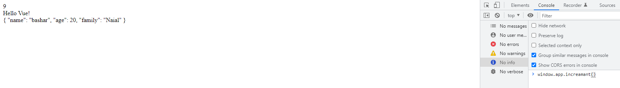

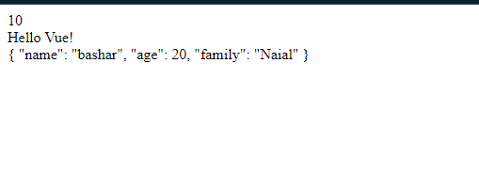

    <div>

    <button v-on:click="increamant">Click </button>

    </div>

    <div>

    <button v-on:mouseover="increamant">increamant When Over</button>

    </div>

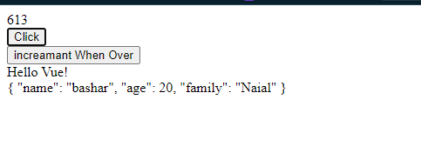

عند الضغط يزيد

#6

005 vue js 3 use if condition - استخدام الكونديشنز في فيو 3

<p>input مع تطبيق الشروط</p>

<!-- اذا كان لا يساوي صفر اطبعه -->

<span>{{num}}</span>

    <input v-model="num" @keydown.enter="num=0" type="text">

</div>

<!-- تم استخدام فانكشن في الميتثود للرقم الزوجي ووضع الشرط بها isEven(num) -->

    <div v-if="isEven(num)"> رقم زوجي</div>

    <div v-else> رقم فردي</div>

    <span v-if="num == 0 || num.length < 1">الرقم يساوي صفر او اصغر</span>

    <span v-else>هناك خطأ لا يمكن ان يكون سالب</span>

v-if

v-else

function and use in code

  isEven(num) {

    return num % 2 === 0;

  },

Then  v-if="isEven(num)"

# 7 loop in vue js

    <!-- -----------------------------LOOP IN FIRST WE ADD DATA NUMBER THEN--------------------------- -->

  <div v-for="nums in numbers">

  <div v-if="nums % 2 === 0">{{nums}}</diV>

  </div>

v-if تمنع ان يتم رندرنت النتائج في الdom

v-show بترندر كل شيء ولكن بتخليه null

#8 vue js 3 use computed

In data

    numbers: [1, 2, 3, 4, 5, 6, 7, 8, 9, 10]

After methods

computed:{

     compNum(){

      return this.numbers.filter(number =>this.isEven(number));

     }

}

In cod

<!-- -----------------------------vue js 3 use computed-------------- -->

  <div v-for="number in compNum">

  <p style="color:red;">{{number}}</p>

  </div>

#9 input validation

  <p> ----------------------------------------------------------------------------</p>

<!-- -----------------------------vue js 3 input validation--------------------------- -->

<p> vue js 3 input validation</p>

  <div>

  <input @input="input" :value="inputVal" />

  <div>

  <span :class="getErrorstyle()" v-if="error">{{error}} </span>

   </div>

  </div>

  methods:{

    input($val){

      console.log($val.target.value);

      var value = $val.target.value;

      this.inputVal = value;

      if(value.length > 5){

        this.error = ""

      }else{

      this.error = "value Must Be More than 5 chars "

      }

    getErrorstyle() {

      return 'text-red-500 bg-red-100 p-2 fixed'

    }

#10 use v-model

  <!-- -----------------------------vue js 3 V-model--------------------------- -->

  <p> V-model</p>

  <input type="checkbox" v-model="inputCheck" value="Yes" />

  <input type="checkbox" v-model="inputCheck" value="No" />

  <span>{{inputCheck}} </span>

In data

    inputCheck: ['Yes'] ,

#11 use Components in vue js

// create A First Components In Vue js #1

const newComp = {

    template:`

    <h1 class="text-green-500">Hi From a new First Components</h1>

    `

}

  // Let vue Know The components #2

    components:{

    newComp

    },

    <!-- Show First Components #3 -->

    <newComp/>

#12 component props

من ياجل تمرير متغير من app => components

App -> Compchild

const newComp = {

    props:{

        num:{

            type:Number,

            required:true

        }

    },

    template:`

    <h1 class="text-green-500">{{num}}</h1>

    `

}

  <div v-for="num in numbers">

  <newComp :num="num" />

  </diV>

      num:0,

# from comp to app

In components

    template:`

    <button :class="getErrorstyle(num)" :title="num" @click="fireNum">{{num}}</button>

    `,

    methods:{

      fireNum(){

        // console.log("fired")

        this.$emit('Fire', {num:this.num, name:"Bashar"});

      },

In app

const app = createApp({

    components:{

    newComp

    },

    template: `

    <!-- -----------------------LOOP IN FIRST WE ADD DATA NUMBER THEN-------- -->

    <div>

  <newComp v-for="num in numbers"  :num="num" @fire="parentFired" />

  </div>

  <div>

  <newComp v-for="num in firedNumber"  :num="num" />

    </div>

    `,

In app data

    firedNumber:[]

in method data

  },

  methods:{

    parentFired(vars){

      console.log('parentFired', vars.num);

      this.firedNumber.push(vars.num)

    },

